**基于MySQl的单页应用框架**

**的搭建**

|  |  |
| --- | --- |
| **专业** | **软件工程** |
| **学生姓名** | **谭柳** |
| **学号** | **201825200691** |
| **完成日期** | **2018年10月28日** |

# 1 引言

本片论文是基于Vue前端框架，链接数据库MySQL进行开发的一个单页应用框架的搭建。搭建过程中搭建环境是最费时间的，也是最麻烦的门槛。首先涉及到的只是比较多，包括：Vue.js，Node.js， vue-cli脚手架工具， Express 服务， vue-resource依赖，API路由，Vue-Router来实现组件间跳转。

# 2 框架搭建

## 2.1环境搭建

1.官网下载Node.js,并安装，配置环境。

2.安装vue-cli，安装命令：npm install vue-cli –g

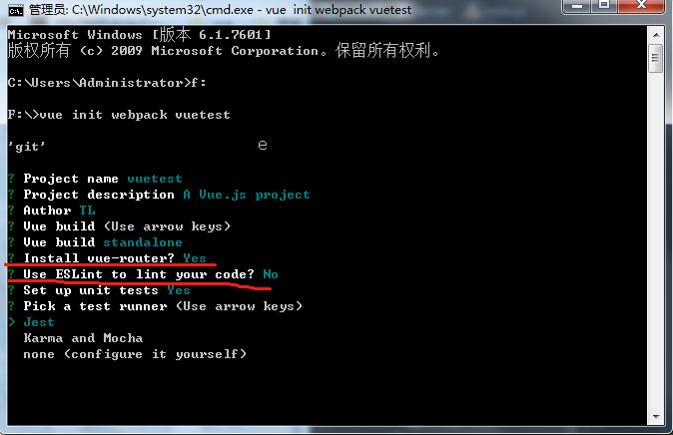3.初始化项目 vue init webpack vuetest,注意安装的过程中项目要选择vue-router，否者将无法实现跳转。ESLint不需要，不然项目会因为代码风格各种报错。

4.用命令行进入项目：cd vuetest

然后执行命令：npm run dev,若出现以下窗口，便可以在浏览器中打开了。

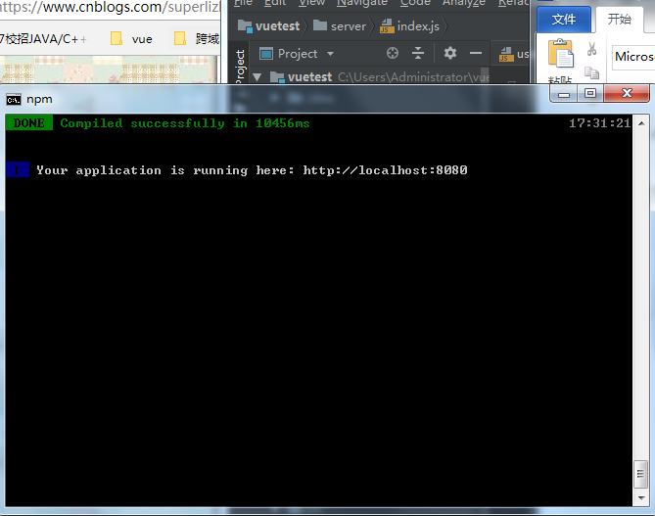

5. 安装Express模块：

命令行：npm install -g express  #全局安装express模块

6. 项目中安装MySQL：命令行：npm install express mysql body-parser。

7. 电脑上安装MySQL。

## 2.2单页应用的实现

1.项目结构：node_modules 是项目中安装node模块后的文件，安装成功后会自己创建。

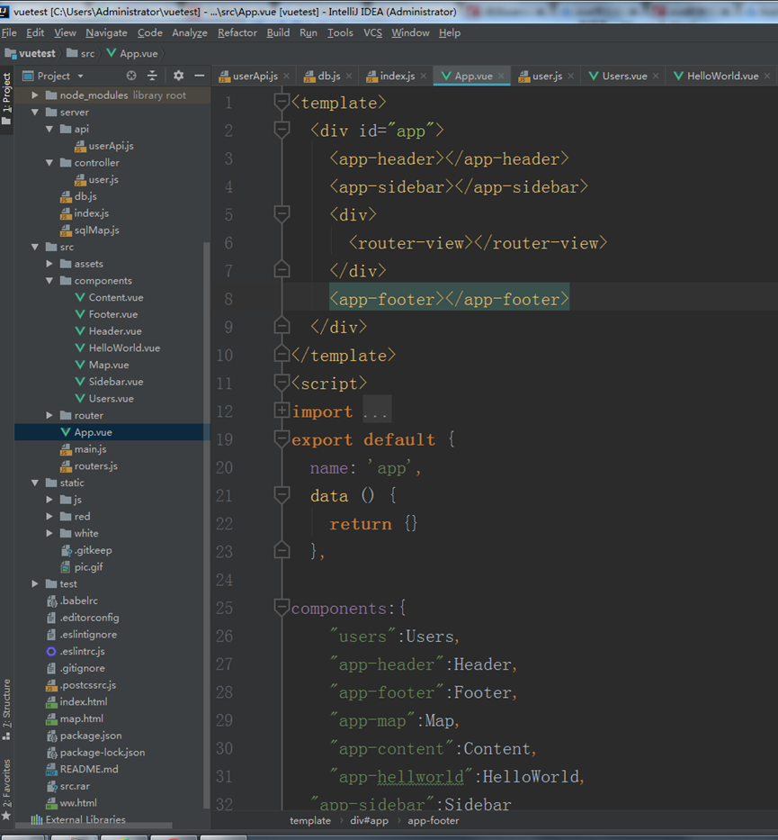

2.组件创建：不同的组建，里面是不同的模块，<template></ template>中是页面内容，也就是html代码。<script></ script >模块是方法和数据模块，比如简单的点击事件操作，或者vue中v-for的数组等等。

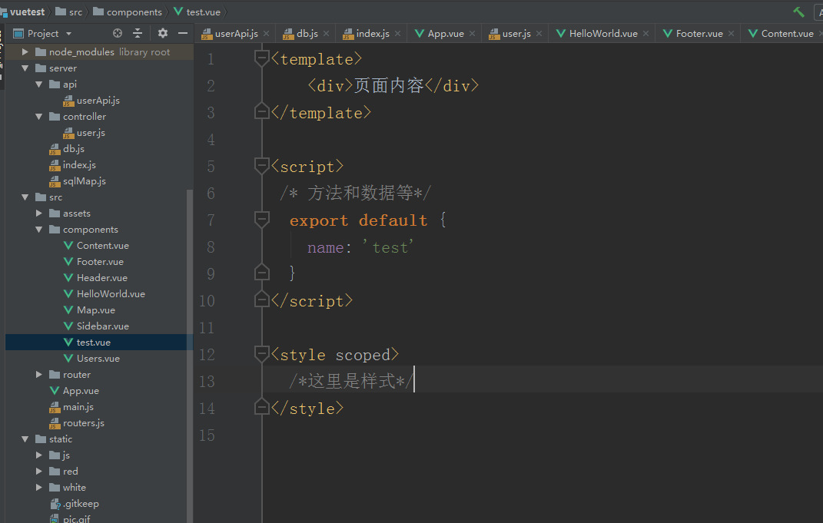

3.路由跳转的实现：跳转主要是通过vue-router路由实现的，注意的是，在使用之前要先安装vue-router，以及引入Vue.use(VueRouter).router.js中需要将跳转后的路径写清楚，已经对应路径中的组件，也就是跳转后的页面内容。设计到子组件的时候，路径不能写错，否则无法跳转，或者跳转后不是相应的内容。

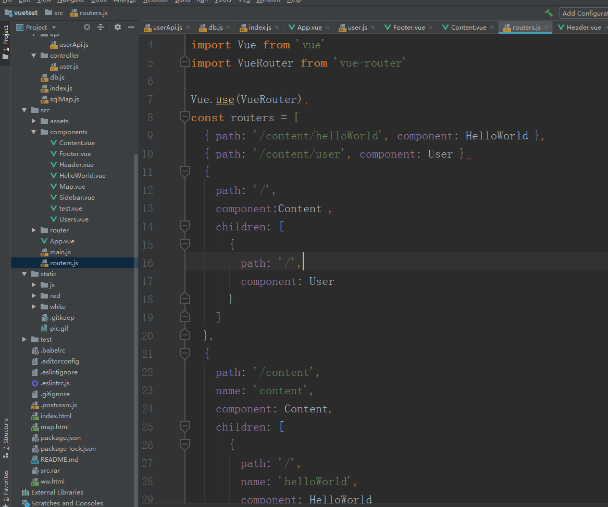

## 2.3 连接MySQL数据库

在项目根文件夹下创建一个 server 文件夹。和api目录，

api里面建一个文件，api/userApi.js —— 测试用 API 示例

然后里面创建下面三个文件；

db.js——用来添加 mysql 配置

index.js——Express 服务器入口文件

sqlMap.js——SQL 语句映射文件，供 API 调用

**项目结构如下：**

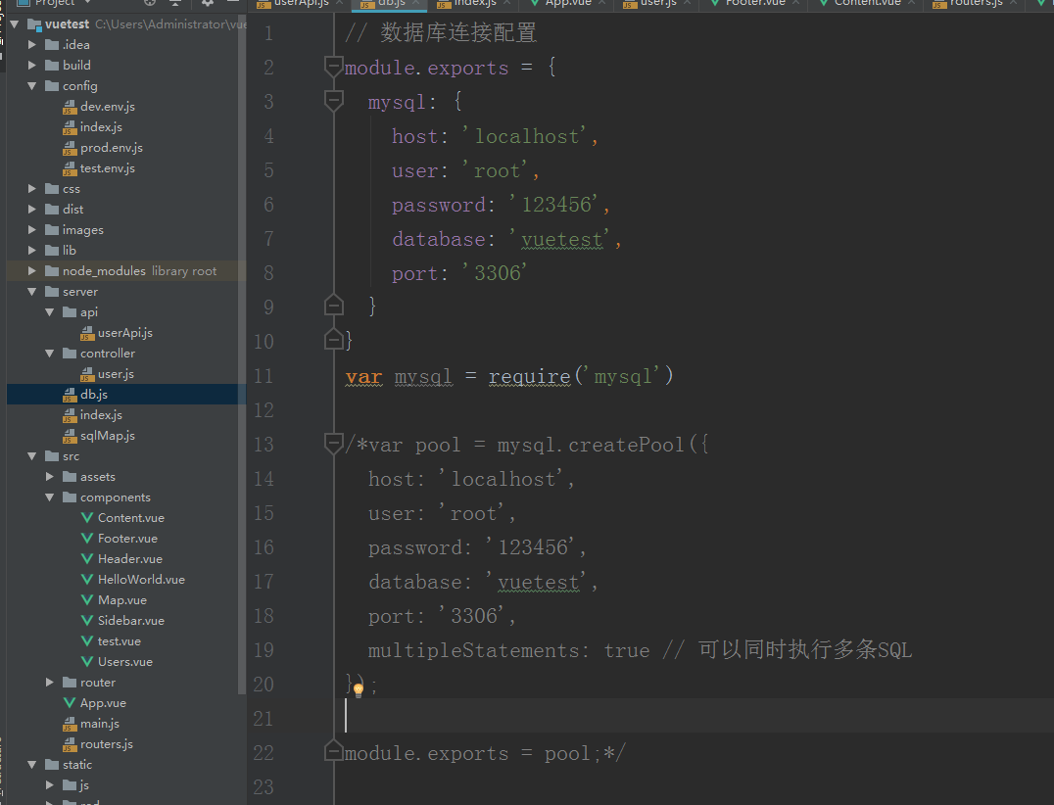

# 3 开发过程中遇到的问题

## 3.1 数据库路径404错误

404错误基本都是路径错误，这里经常会把找不到对应组建或者路径。应该检查数据库的连接路劲是否正确，也就是项目中server文件夹中的内容，还有路由是否设置正确。

## 3.2 设置代理和跨域

现会报一个错误：vue-resource.common.js?e289:1071 POST [http://localhost](http://localhost/):8080/api/user/addUser 404 (Not Found).  
这是由于直接访问8080端口，是访问不到的，所以这里需要设置一下代理转发映射.

vue-cli的config文件中有一个proxyTable参数，用来设置地址映射表，可以添加到开发时配置（dev）中

dev: {

proxyTable: {

'/api': {

target: 'http://127.0.0.1:3000/api/',

changeOrigin: true,

pathRewrite: {

'^/api': ''

}

}

},

}

即请求/api时就代表http://127.0.0.1:3000/api/(这里要写ip，不要写localhost)，  
changeOrigin参数接收一个布尔值，如果为true，这样就不会有跨域问题了。

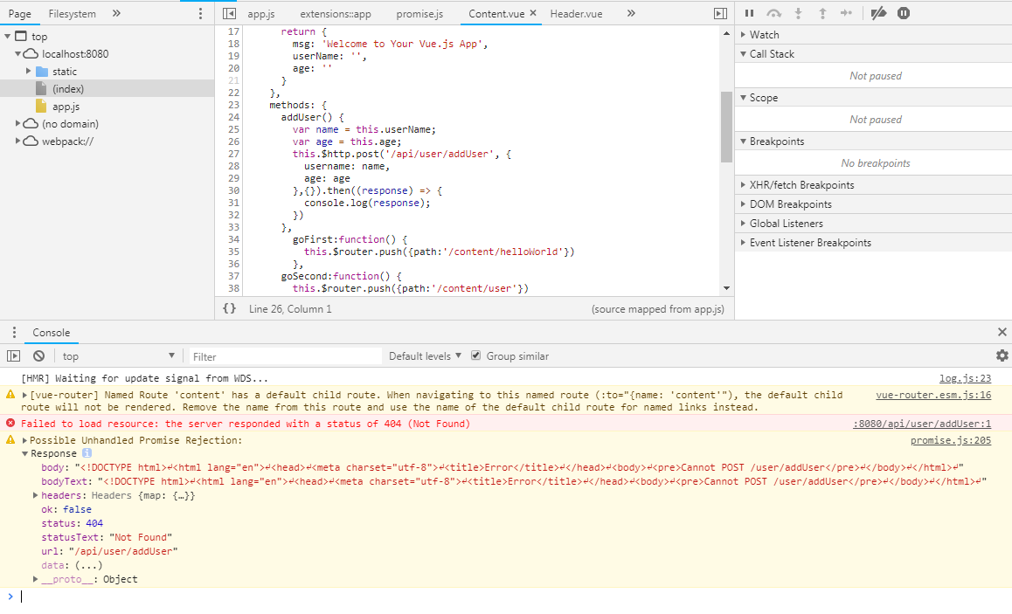

## 504错误

启动server服务

504错误是新手常犯的错误，在项目中要正常运行，需要将项目中的服务打开，用cmd命令，进入项目，再进入项目中的serve文件夹。输入node index执行，即执行server文件夹下的indx.js文件。

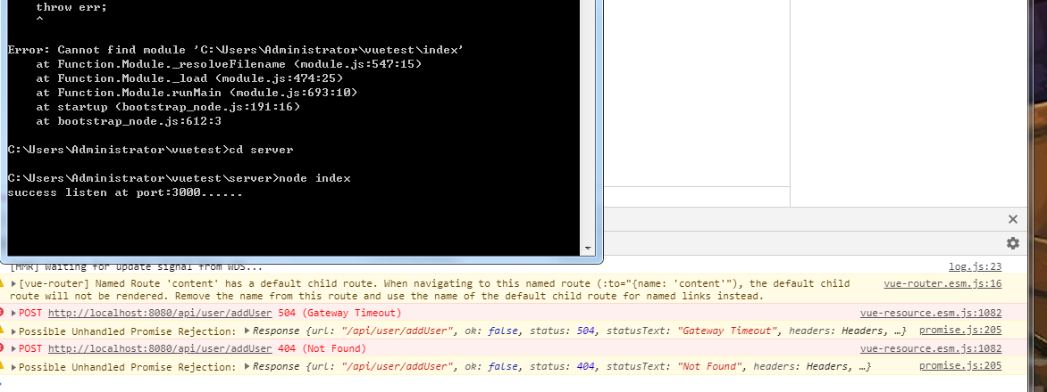

# 4 实验效果截图

## 4.1 首页

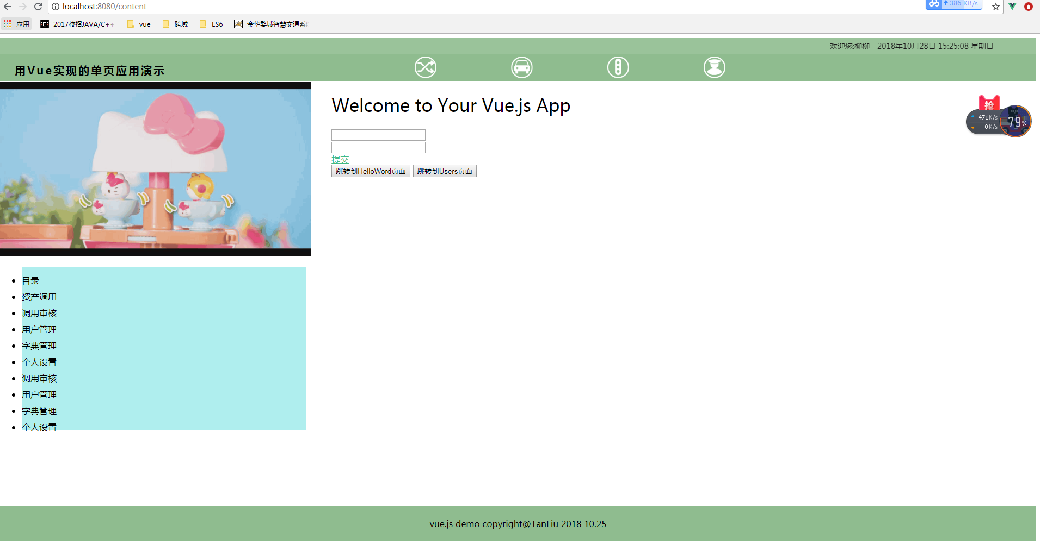这是首页，路径是locallhost:8080/content。页面的主要模块内容是Content组建中对应的内容。

## 4.2 数据库操作

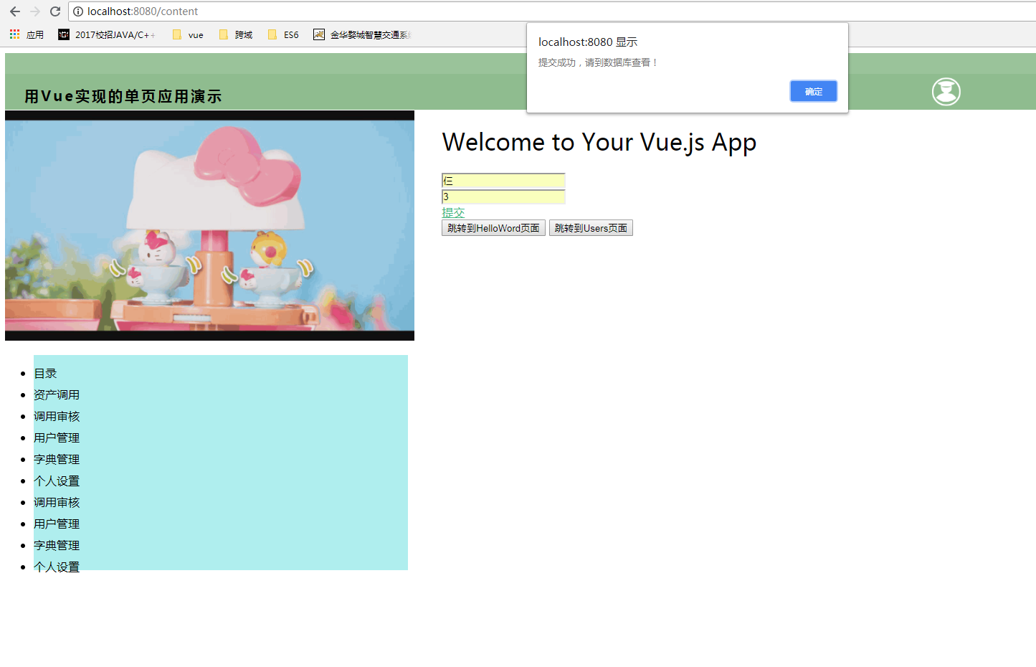第二个页面时，当进入首页页后，与数据库打交道，向数据库插入数据成功或者不成功的页面内容。如果插入成功了，再数据库表中也可以查看。

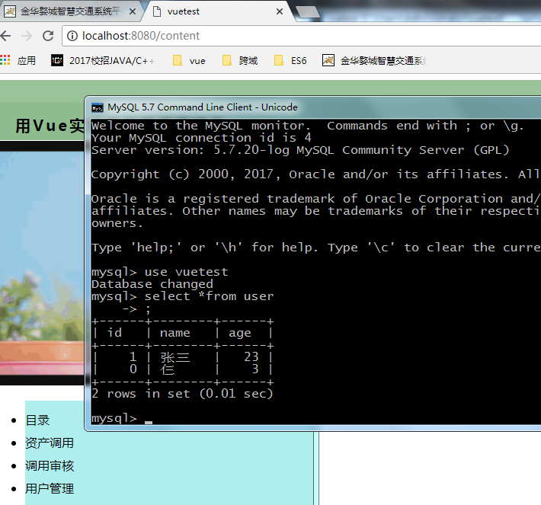

## 4.3 子页面1

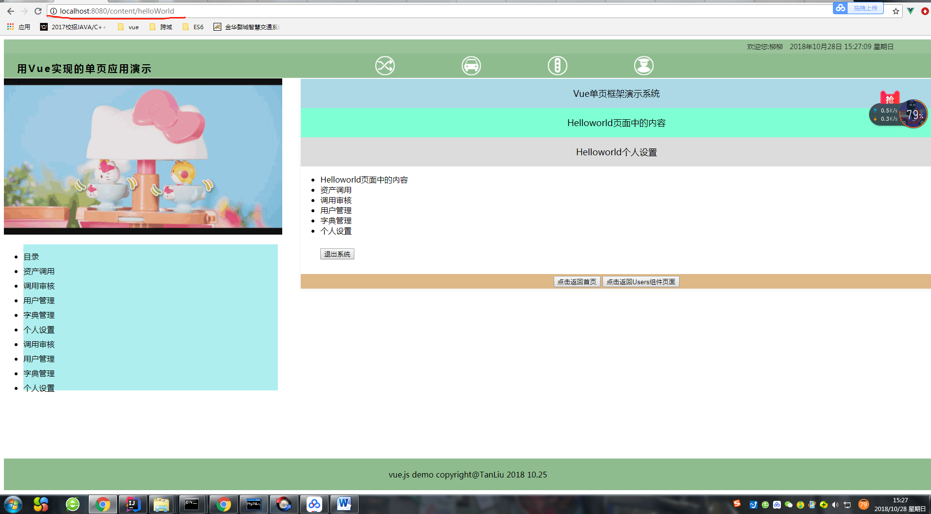第三个页面是，单页应用的具体例子，可以看到此时的页面路径已经改变，但也页面的内容只有一部分改变了，路径是locallhost:8080/content/helloWorld除了标题，已经页脚，还有侧边栏没有变，中间的主页面内容会变成另外一个组件中的内容，页面的主要模块内容变成HelloWorld组建中对应的内容。

## 4.4 子页面2

第四个页面是，单页应用的具体例子，可以看到此时的页面路径已经改变，但也页面的内容只有一部分改变了，路径是locallhost:8080/content/user除了标题，已经页脚，还有侧边栏没有变，中间的主页面内容会变成另外一个组件中的内容，页面的主要模块内容变成User组建中对应的内容。

